Epée dans sa main gauche : 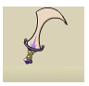
Coiffe : 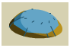
Cape : 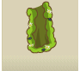
Ailes (derrière) : 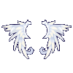
Familier : 
Bouclier(bras droit) : 

Screen de mon perso: 